**ΠΑΝΕΛΛΑΔΙΚΕΣ ΕΞΕΤΑΣΕΙΣ**

**Γ’ ΤΑΞΗΣ ΗΜΕΡΗΣΙΟΥ ΓΕΝΙΚΟΥ ΛΥΚΕΙΟΥ**

**ΤΡΙΤΗ 22 ΙΟΥΝΙΟΥ 2021**

**ΕΞΕΤΑΖΟΜΕΝΟ ΜΑΘΗΜΑ: ΦΥΣΙΚΗ ΠΡΟΣΑΝΑΤΟΛΙΣΜΟΥ**

**ΘΕΜΑ Α**

Στις ερωτήσεις Α1-Α4 να γράψετε στο τετράδιό σας τον αριθμό της ερώτησης και δίπλα το γράμμα που αντιστοιχεί στην επιλογή σας, η οποία συμπληρώνει σωστά την ημιτελή πρόταση

**A1.** Η μαγνητική ροή Φ, που διέρχεται από μια επίπεδη επιφάνεια εμβαδού S, η οποία βρίσκεται μέσα σε ομογενές μαγνητικό πεδίο

α) είναι μέγιστη, όταν η επιφάνεια είναι παράλληλη στις δυναμικές γραμμές του μαγνητικού πεδίου

β) είναι διανυσματικό μέγεθος

γ) είναι μέγιστη, όταν η επιφάνεια είναι κάθετη στις δυναμικές γραμμές του μαγνητικού πεδίου

δ) έχει μονάδα μέτρησης το 1 Tesla (1T).

**Μονάδες 5**

**A2.** Σώμα εκτελεί κίνηση, που προέρχεται από τη σύνθεση δύο απλών αρμονικών ταλαντώσεων, γύρω από το ίδιο σημείο ίδιου πλάτους και ίδιας διεύθυνσης, με συχνότητες f1=199Hz και f2=201Hz, με αποτέλεσμα να παρουσιάζονται διακροτήματα. Ο χρόνος ανάμεσα σε δύο διαδοχικούς μηδενισμούς του πλάτους είναι

α) 1s

β) 

γ) 

δ) 0,5s

**Μονάδες 5**

**A3.** Η γωνιακή επιτάχυνση ενός στερεού σώματος, που εκτελεί ομαλά μεταβαλλόμενη στροφική κίνηση γύρω από σταθερό άξονα περιστροφής

α) έχει διεύθυνση κάθετη στον άξονα περιστροφής

β) έχει κατεύθυνση αντίθετη από την κατεύθυνση του διανύσματος της μεταβολής της γωνιακής ταχύτητας

γ) έχει κατεύθυνση ίδια με την κατεύθυνση του διανύσματος της μεταβολής της γωνιακής ταχύτητας

δ) έχει κατεύθυνση ίδια με την κατεύθυνση του διανύσματος της αρχικής του γωνιακής ταχύτητας.

**Μονάδες 5**

**A4.** Η υδροστατική πίεση στον οριζόντιο πυθμένα ενός ανοιχτού κυλινδρικού δοχείου με κατακόρυφα τοιχώματα, το οποίο περιέχει ιδανικό υγρό σε ισορροπία και βρίσκεται εντός βαρυτικού πεδίου

α) είναι ανεξάρτητη από το μέτρο της επιτάχυνσης της βαρύτητας

β) εξαρτάται από το μέτρο της επιτάχυνσης της βαρύτητας

γ) είναι ανεξάρτητη από την πυκνότητα του υγρού

δ) εξαρτάται από το εμβαδόν του πυθμένα του δοχείου.

**Μονάδες 5**

**Α5.** Να χαρακτηρίσετε τις προτάσεις που ακολουθούν , γράφοντας στο τετράδιό σας, δίπλα στο γράμμα που αντιστοιχεί σε κάθε πρόταση, τη λέξη Σωστό, αν η πρόταση είναι σωστή, ή τη λέξη Λάθος, αν η πρόταση είναι λανθασμένη.

α) Η ροπή ζεύγους δυνάμεων είναι ίδια ως προς οποιοδήποτε σημείο του επιπέδου που αυτές ορίζουν.

β) Η ροή ενός ιδανικού ρευστού παρουσιάζει στροβίλους.

γ) Οι δυναμικές γραμμές του μαγνητικού πεδίου ενός ραβδόμορφου μαγνήτη δεν τέμνονται και είναι πάντα κλειστές. δ) Ο κανόνας του Lenz είναι αποτέλεσμα της αρχής διατήρησης της ενέργειας.

ε) Η ένταση του μαγνητικού πεδίου κοντά στα άκρα ρευματοφόρου σωληνοειδούς έχει μέτρο ίσο με το μέτρο της έντασης του μαγνητικού πεδίου στο κέντρο του σωληνοειδούς.

**Μονάδες 5**

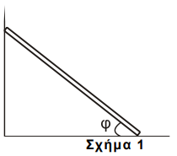**ΘΕΜΑ Β**

**Β1.** Λεπτή ομογενής σκάλα βάρους w Ισορροπεί, ακουμπώντας σε λείο κατακόρυφο τοίχο και τραχύ οριζόντιο δάπεδο, όπως στο σχήμα 1. Εάν μ ο συντελεστής οριακής στατικής τριβής μεταξύ σκάλας και οριζοντίου δαπέδου, τότε η ελάχιστη τιμή της εφαπτομένης της γωνίας φ, για την οποία η σκάλα ισορροπεί, είναι ίση με

i.  ii.  iii. 

α) Να επιλέξετε τη σωστή απάντηση.

**Μονάδες 2**

β) Να δικαιολογήσετε την επιλογή σας.

**Μονάδες 6**

**Β2.** Ιδανικό ρευστό πυκνότητας ρ ρέει από δεξαμενή (Δ) μεγάλης διατομής μέσω οριζόντιου λεπτού σωλήνα, του οποίου το εμβαδό ν διατομής ελαττώνεται στο μισό στο σημείο (2) όπου το ρευστό εξέρχεται στην ατμόσφαιρα. Λεπτός κατακόρυφος σωλήνας εμβαδού διατομής Α προσαρμόζεται στο σημείο (1), όπως φαίνεται στο σχήμα 2 στην ελεύθερη επιφάνεια του οποίου προσαρμόζεται έμβολο βάρους w που μπορεί να κινείται χωρίς τριβές και έχει επίσης εμβαδόν Α. Εάν το ύψος του ρευστού στη δεξαμενή είναι H και στο λεπτό κατακόρυφο σωλήνα είναι h = H/4, τότε το βάρος του εμβόλου ισούται με

i.  ii. iii. 

Όπου g η βαρυτική επιτάχυνση.

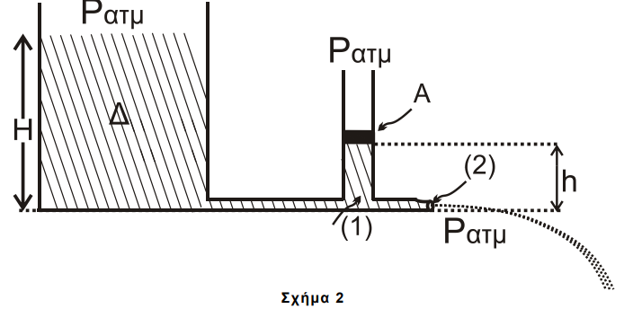

α) Να επιλέξετε τη σωστή απάντηση.

**Μονάδες 2**

β) Να δικαιολογήσετε την επιλογή σας.

**Μονάδες 6**

**Β3.** Σε λείο οριζόντιο επίπεδο σφαίρα Σ1 μάζας m1=m που κινείται με ταχύτητα υ1, συγκρούεται ελαστικά, αλλά όχι κεντρικά, με δεύτερη σφαίρα Σ2 μάζας m2=2m, η οποία είναι αρχικά ακίνητη.

Αμέσως μετά την κρούση, η σφαίρα Σ1 κινείται κάθετα στην αρχική της διεύθυνση με ταχύτητα υ’1 και η σφαίρα Σ2 κινείται με ταχύτητα υ’2 σε διεύθυνση που σχηματίζει γωνία 300 με την αρχική διεύθυνση κίνησης της σφαίρας Σ1. Στη συνέχεια, η σφαίρα Σ1 συγκρούεται κεντρικά και πλαστικά με ακίνητη σφαίρα Σ3 μάζας m3=m που βρίσκεται ακίνητη στο ίδιο λείο οριζόντιο επίπεδο, όπως φαίνεται σε κάτοψη στο σχήμα 3.

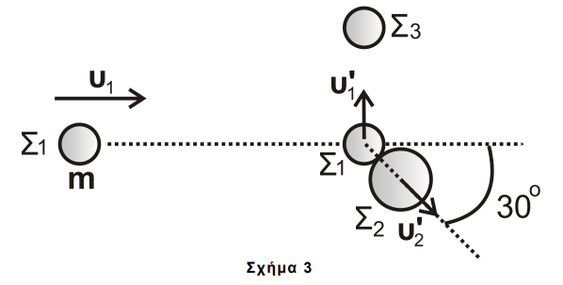

Ο λόγος της τελικής κινητικής ενέργειας του συσσωματώματος των σφαιρών Σ1 και Σ3 προς την αρχική κινητική ενέργεια της σφαίρας Σ1, πριν την κρούση της με τη σφαίρα Σ2, είναι ίσος με:

i.  ii.  iii. 

Δίνονται:

* 

Να θεωρήσετε ότι:

* όλες οι σφαίρες είναι μικρών διαστάσεων,
* όλες οι κρούσεις είναι ακαριαίες,
* τα σώματα δεν αναπηδούν κατά την κρούση,
* κατά τις κρούσεις, δεν έχουμε απώλεια μάζας.

α) Να επιλέξετε τη σωστή απάντηση.

**Μονάδες 2**

β) Να δικαιολογήσετε την επιλογή σας.

**Μονάδες 7**

**ΘΕΜΑ Γ**

Στο σχήμα 4 οι αγωγοί ΑΓ, ΔΖ, μεγάλου μήκους, βρίσκονται στο ίδιο οριζόντιο επίπεδο, είναι παράλληλοι μεταξύ τους, απέχουν =1m και έχουν μηδενική ωμική αντίσταση. Η ράβδος ΚΛ έχει μήκος =1m μάζα m=0,5kg, αντίσταση RΚΛ=2Ω και αρχικά είναι ακίνητη. Η ράβδος ΚΛ μπορεί να κινείται χωρίς τριβές, παραμένοντας συνεχώς κάθετη και σε επαφή με τους αγωγούς ΑΓ, ΔΖ.

Η γεννήτρια εναλλασσόμενου ρεύματος που συνδέεται στα άκρα Α,Δ περιέχει αγώγιμο πλαίσιο μηδενικής αντίστασης , το οποίο στρέφεται με σταθερή γωνιακή ταχύτητα ω γύρω από άξονα που βρίσκεται στο επίπεδό του και είναι κάθετος στις δυναμικές γραμμές ομογενούς μαγνητικού πεδίου. Η χρονική εξίσωση της στιγμιαίας τιμής της εναλλασσόμενης τάσης που εμφανίζεται στο πλαίσιο είναι υ = V·ημ(50πt) S.I. Οι αντιστάτες που φαίνονται στο σχήμα 4 έχουν τιμές R1 = 6Ω και R2 = 3Ω. Από την αρχική θέση της ράβδου ΚΛ και στον χώρο δεξιά απ’ αυτήν, υπάρχει κατακόρυφο ομογενές μαγνητικό πεδίο έντασης B, του οποίου οι δυναμικές γραμμές έχουν διεύθυνση κάθετη στο επίπεδο της σελίδας και φορά από τον αναγνώστη προς αυτήν, όπως φαίνεται στο σχήμα 4 και καλύπτει όλη τη γραμμοσκιασμένη περιοχή.

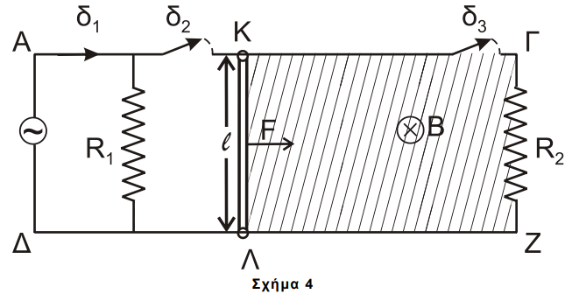

**Γ1.** Αρχικά, ο διακόπτης δ1 είναι κλειστός και οι δ2, δ3 είναι ανοικτοί. Τότε, η μέση ισχύς στον αντιστάτη R1 ισούται με 12W. Υπολογίστε το πλάτος της τάσης V και την ενεργό ένταση του ρεύματος στον αντιστάτη R1.

**Μονάδες 6**

**Γ2.** Διατηρώντας τον διακόπτη δ1 κλειστό και ανοιχτούς τους διακόπτες δ2 και δ3, διπλασιάζουμε τη συχνότητα περιστροφής του πλαισίου στη γεννήτρια εναλλασσόμενης τάσης. Η στιγμιαία τιμή της τάσης που παράγεται τότε έχει τη μορφή υ’ = V’·ημ(ω’t). Να γραφεί η χρονική εξίσωση της στιγμιαίας ισχύος στον αντιστάτη R1 και να υπολογιστεί η τιμή της τη χρονική στιγμή 5·10-3 sec.

**Μονάδες 6**

**Γ3.** Τη χρονική στιγμή t0=0, ανοίγουμε τον διακόπτη δ1 και ασκούμε στο μέσο της ράβδου ΚΛ σταθερή οριζόντια δύναμη, κάθετη στη ράβδο μέτρου F=0,5N με φορά, όπως στο σχήμα 4. Τη στιγμή 2sec κλείνουμε τους διακόπτες δ2 και δ3 και παρατηρούμε ότι έκτοτε η ράβδος κινείται με σταθερή ταχύτητα. Υπολογίστε το μέτρο της έντασης B του μαγνητικού πεδίου μέσα στο οποίο κινείται η ράβδος.

**Μονάδες 6**

**Γ4.** Για το χρονικό διάστημα 0 έως 5sec, να υπολογίσετε το ποσοστό επί τοις εκατό του έργου της F που μετατρέπεται σε θερμότητα στον αντιστάτη R2.

**Μονάδες 7**

**ΘΕΜΑ Δ**

Η ομογενής τροχαλία Τ του σχήματος 5 μάζας M=1,5kg, αποτελείται από δύο κυκλικά τμήματα ακτίνων r και 2r αντίστοιχα, κολλημένα μεταξύ τους που στην περιφέρειά τους φέρουν λεπτή εγκοπή.

Η τροχαλία Τ μπορεί να περιστρέφεται χωρίς τριβές γύρω από ακλόνητο οριζόντιο άξονα που διέρχεται από το κέντρο της Ο. Στο εξωτερικό κυκλικό τμήμα της τροχαλίας είναι τυλιγμένο λεπτό αβαρές νήμα (1), στο ελεύθερο άκρο του οποίου είναι στερεωμένο σώμα Σ1 μάζας m1. Στο εσωτερικό κυκλικό τμήμα της τροχαλίας είναι τυλιγμένο λεπτό αβαρές νήμα (2), στο άλλο άκρο του οποίου είναι στερεωμένο σώμα Σ2, μάζας m2=5kg που βρίσκεται σε λείο κεκλιμένο επίπεδο γωνίας κλίσης φ (ημφ=0,6 και συνφ=0,8). Στη συνέχεια της βάσης του κεκλιμένου επιπέδου, βρίσκεται λείο οριζόντιο επίπεδο μεγάλου μήκους. Το σύστημα της τροχαλίας και των σωμάτων Σ1 και Σ2 ισορροπεί στο ίδιο κατακόρυφο επίπεδο.

Σώμα Σ3 μάζας m3=5kg ισορροπεί δεμένο στο ελεύθερο άκρο οριζόντιου ιδανικού ελατηρίου σταθεράς k το άλλο άκρο του οποίου είναι ακλόνητα στερεωμένο. Το σώμα Σ3 είναι δεμένο με νήμα (3) με το ελατήριο συμπιεσμένο κατά d=0,2m από τη θέση φυσικού μήκους του ελατηρίου.

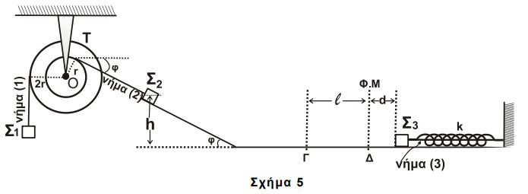

**Δ1.** Να υπολογίσετε τη μάζα m1 και το μέτρο της δύναμης που δέχεται η τροχαλία Τ από τον άξονα.

**Μονάδες 7**

Κόβουμε ταυτόχρονα τα νήματα (1) και (2) και απομακρύνουμε το σώμα Σ1. Το σώμα Σ2 που βρίσκεται σε ύψος h=1,8m από το οριζόντιο επίπεδο, αρχίζει να κατέρχεται στο κεκλιμένο επίπεδο και, αφού φτάσει στη βάση του κεκλιμένου επιπέδου, συνεχίζει (χωρίς να παρατηρείται φαινόμενο αναπήδησης και χωρίς να μεταβάλλεται το μέτρο της ταχύτητάς του ) την κίνησή του στο λείο οριζόντιο επίπεδο.

Όταν το σώμα Σ2 βρίσκεται στο σημείο Γ του οριζοντίου επιπέδου που απέχει απόσταση  από τη θέση Δ στην οποία το ελατήριο βρίσκεται στο φυσικό του μήκος, κόβεται το νήμα (3) και το σώμα Σ3 αρχίζει να εκτελεί απλή αρμονική ταλάντωση με σταθερά επαναφοράς D=k. Το σώμα Σ3 συγκρούεται κεντρικά ελαστικά για πρώτη φορά με το σώμα Σ2 στη θέση Δ φυσικού μήκους του ελατηρίου.

**Δ2.** Να δείξετε ότι η σταθερά k του ελατηρίου είναι ίση με 125.

**Μονάδες 5**

**Δ3.** Να γράψετε την εξίσωση της απομάκρυνσης σε συνάρτηση με τον χρόνο για την απλή αρμονική ταλάντωση που εκτελεί το σώμα Σ3 αμέσως μετά την κρούση (t=0 η στιγμή της κρούσης και θετική κατεύθυνση η κατεύθυνση της κίνησης του σώματος Σ3 πριν την κρούση του με το σώμα Σ2).

**Μονάδες 4**

**Δ4.** Να υπολογίσετε τον ρυθμό μεταβολής της ορμής του σώματος Σ3, τη χρονική στιγμή που η κινητική ενέργεια της ταλάντωσής του είναι οκταπλάσια της δυναμικής ενέργειας της ταλάντωσής του, για πρώτη φορά μετά την κρούση με το σώμα Σ2, καθώς και την απόλυτη τιμή του ρυθμού μεταβολής της κινητικής ενέργειας του σώματος Σ3 την ίδια χρονική στιγμή.

**Μονάδες 6**

**Δ5.** Να υπολογίσετε την απόσταση των σωμάτων Σ2 και Σ3 τη χρονική στιγμή που το σώμα Σ3 διέρχεται από τη θέση φυσικού μήκους του ελατηρίου για πρώτη φορά μετά την κρούση με το σώμα Σ2.

**Μονάδες 3**

Δίνονται:

* η επιτάχυνση της βαρύτητας g = 10 m/s 2 ,
* η σταθερά π είναι περίπου ίση με 3,14.

Να θεωρήσετε ότι:

* η κρούση είναι ακαριαία,
* η αντίσταση του αέρα θεωρείται αμελητέα για όλα τα σώματα,
* κατά την κρούση, δεν έχουμε απώλεια μάζας,
* ο χαρακτηρισμός «λεπτό νήμα» αφορά νήμα αμελητέου πάχους,
* τα σχήματα δεν είναι υπό κλίμακα,
* το οριζόντιο επίπεδο είναι μεγάλου μήκους και οι κινήσεις των σωμάτων, Σ2 και Σ3 για το ερώτημα Δ5 πραγματοποιούνται εξ ολοκλήρου στο οριζόντιο επίπεδο.